Was ist eigentlich ein Betriebsrat?
Der Betriebsrat oder die Betriebsrätin ist eine Person, die in einem Betrieb die Interessen der Arbeitnehmer den Arbeitgebern gegenüber vertritt. Als Betriebsrat bezeichnet man auch die gesamte Gruppe von Betriebsräten in einem Unternehmen.
Sie werden alle 4 Jahre von den Arbeitnehmern eines Betriebs (mit mindestens 5 Angestellten) gewählt.
Ihre Arbeit im Betriebsrat und eventuelle Fortbildungen werden vom Unternehmen bezahlt. Mindestens einmal im Monat trifft sich der Betriebsrat mit der Firmenleitung und bespricht die offenen Fragen.

Aufgaben
Der Betriebsrat kontrolliert zum Beispiel die Regeln zum Unfallschutz. Oder er kann Beschwerden und Reklamationen von Arbeiterinnen und Arbeitern entgegennehmen und sie an die Verantwortlichen weiterleiten. Bei Einstellungen oder Kündigungen von Mitarbeitern und Mitarbeiterinnen wird der Betriebsrat gehört. Er kann auch mitbestimmen, wann die Arbeitszeiten beginnen und enden, wann Pausen und wann Urlaub genommen wird.

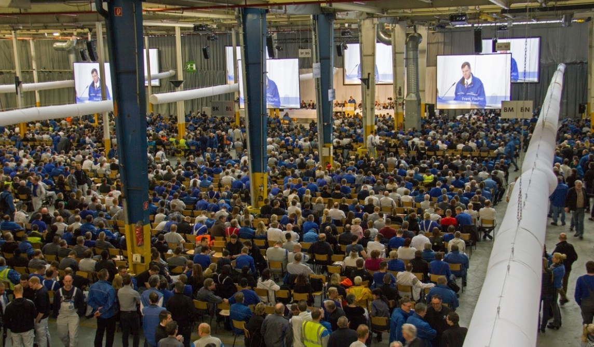
(Betriebsversammlung bei der Firma VW)

Elke Vaih Unterrichtsmaterialien B1

